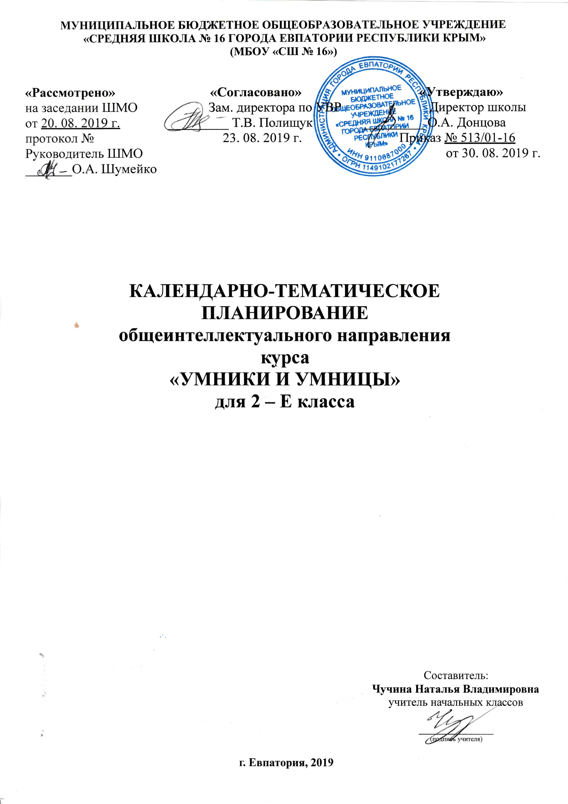

Календарно-тематическое планирование 2 класс

№ п/п |  | Дата |  | Тема занятия
план | факт | план | факт
1. |  | 02.09 |  | Выявление уровня развития внимания, восприятия.
2 |  | 05.09 |  | Выявление уровня развития воображения, памяти и мышления.
3 |  | 09.09 |  | Развитие концентрации внимания. Совершенствование мыслительных операций.
4 |  | 12.09 |  | Развитие аналитических способностей и способности рассуждать
5 |  | 16.09 |  | Тренировка внимания. Совершенствование мыслительных операций.
6 |  | 19.09 |  | Развитие аналитических способностей и способности рассуждать
7 |  | 23.09 |  | Тренировка слуховой памяти. Совершенствование мыслительных операций.
8 |  | 26.09 |  | Развитие аналитических способностей и способности рассуждать
9 |  | 30.09 |  | Тренировка зрительной памяти. Совершенствование мыслительных операций.
10 |  | 03.10 |  | Развитие аналитических способностей и способности рассуждать
11 |  | 07.10 |  | Развитие логического мышления.
12 |  | 10.10 |  | Обучение поиску закономерностей. Развитие аналитических способностей и способности рассуждать
13 |  | 14.10 |  | Совершенствование воображения. Развитие наглядно-образного мышления.
14 |  | 17.10 |  | Ребусы. Задание по перекладыванию спичек.
15 |  | 21.10 |  | Развитие быстроты реакции.
16 |  | 24.10 |  | Совершенствование мыслительных операций. Развитие аналитических способностей и способности рассуждать
17 |  | 28.10 |  | Развитие концентрации внимания. Совершенствование мыслительных операций.
18 |  | 07.11 |  | Развитие аналитических способностей и способности рассуждать
19 |  | 11.11 |  | Тренировка внимания.
20 |  | 14.11 |  | Совершенствование мыслительных операций. Развитие аналитических способностей и способности рассуждать
21 |  | 18.11 |  | Тренировка слуховой памяти. Совершенствование мыслительных операций.
22 |  | 21.11 |  | Развитие аналитических способностей и способности рассуждать
23 |  | 25.11 |  | Тренировка зрительной памяти.
24 |  | 28.11 |  | Совершенствование мыслительных операций. Развитие аналитических способностей и способности рассуждать
25 |  | 02.12 |  | Развитие логического мышления.
26 |  | 05.12 |  | Обучение поиску закономерностей. Развитие аналитических способностей и способности рассуждать
27 |  | 09.12 |  | Совершенствование воображения.
28 |  | 12.12 |  | Развитие наглядно-образного мышления. Ребусы. Задание по перекладыванию спичек.
29 |  | 16.12 |  | Развитие быстроты реакции.
30 |  | 19.12 |  | Совершенствование мыслительных операций. Развитие аналитических способностей и способности рассуждать
31 |  | 23.12 |  | Развитие концентрации внимания. Совершенствование мыслительных операций.
32 |  | 26.12 |  | Развитие аналитических способностей и способности рассуждать
33 |  |  |  | Тренировка внимания.
34 |  |  |  | Совершенствование мыслительных операций. Развитие аналитических способностей и способности рассуждать
35 |  |  |  | Тренировка слуховой памяти. Совершенствование мыслительных операций.
36 |  |  |  | Развитие аналитических способностей и способности рассуждать
37 |  |  |  | Тренировка зрительной памяти.
38 |  |  |  | Совершенствование мыслительных операций. Развитие аналитических способностей и способности рассуждать
39 |  |  |  | Развитие логического мышления.
40 |  |  |  | Обучение поиску закономерностей. Развитие аналитических способностей и способности рассуждать
41 |  |  |  | Совершенствование воображения. Развитие наглядно-образного мышления.
42 |  |  |  | Ребусы. Задание по перекладыванию спичек.
43 |  |  |  | Развитие быстроты реакции. Совершенствование мыслительных операций.
44 |  |  |  | Развитие аналитических способностей и способности рассуждать
45 |  |  |  | Развитие концентрации внимания.
46 |  |  |  | Совершенствование мыслительных операций. Развитие аналитических способностей и способности рассуждать
47 |  |  |  | Тренировка внимания. Совершенствование мыслительных операций.
48 |  |  |  | Развитие способности рассуждать
49 |  |  |  | Тренировка слуховой памяти.
50 |  |  |  | Совершенствование мыслительных операций. Развитие аналитических способностей
51 |  |  |  | Тренировка зрительной памяти. Совершенствование мыслительных операций.
52 |  |  |  | Развитие способности рассуждать
53 |  |  |  | Развитие логического мышления.
54 |  |  |  | Обучение поиску закономерностей. Развитие аналитических способностей
55 |  |  |  | Совершенствование воображения.
56 |  |  |  | Развитие наглядно-образного мышления. Ребусы. Задания по перекладыванию спичек
57 |  |  |  | Развитие быстроты реакции. Совершенствование мыслительных операций.
58 |  |  |  | Развитие способности рассуждать
59 |  |  |  | Развитие концентрации внимания. Совершенствование мыслительных операций.
60 |  |  |  | Развитие аналитических способностей. Выявление уровня развития внимания, восприятия, воображения, памяти и мышления на конец учебного года
61 |  |  |  | Тренировка внимания.
62 |  |  |  | Совершенствование мыслительных операций. Развитие способности рассуждать
63 |  |  |  | Тренировка слуховой памяти. Совершенствование мыслительных операций.
64 |  |  |  | Развитие аналитических способностей
65 |  |  |  | Тренировка зрительной памяти. Совершенствование мыслительных операций  Развитие способности рассуждать.
66 |  |  |  | Совершенствование воображения.  Развитие наглядно-образного мышления. Ребусы. Задание по перекладыванию спичек.
67 |  |  |  | Развитие логического мышления. Обучение поиску закономерностей.  Развитие аналитических способностей.
68 |  |  |  | Выявление уровня развития внимания, восприятия, воображения, памяти и мышления на конец учебного года.

